### **HTML - Tập làm dự án_DA1 (lập trình tiếp)**

***Viết mã nguồn cho trang thoiGianMoCua.html***

Vì giao diện của trang thoiGianMoCua.html có phần header và footer giống với trang index.html. Nên chúng ta chỉ cần viết mã cho vùng main,

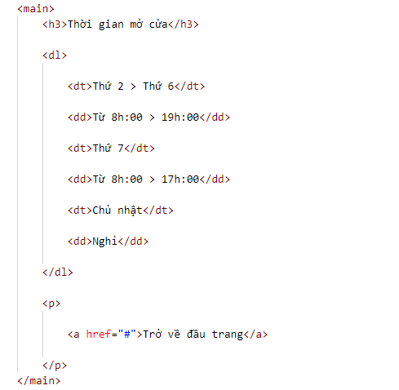

Kết quả:

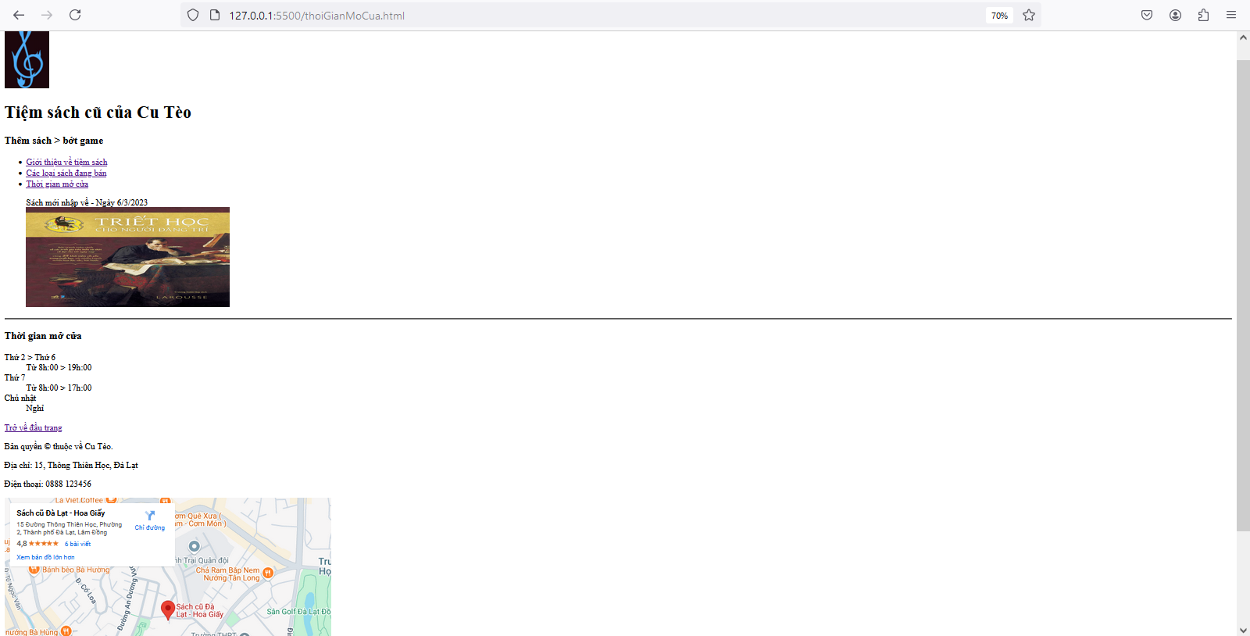***iết mã nguồn cho trang lienHe.html***

Vì giao diện của trang lienHe.html có phần header và footer giống với trang index.html. Nên chúng ta chỉ cần viết mã cho vùng main:

Tạo một tiêu đề,

Tạo form để người dùng có thể liên hệ với tiệm sách. Vì chưa học tới phần web back-end, nên sẽ thực hiện gửi thông tin của form về một dịch vụ có sẵn trên mạng. Trang web <http://httpbin.org/get> sẽ nhận thông tin của form, sau đó hiển thị dữ liệu lên một giao diện web, giúp bạn có thể trải nghiệm với hoạt động của form.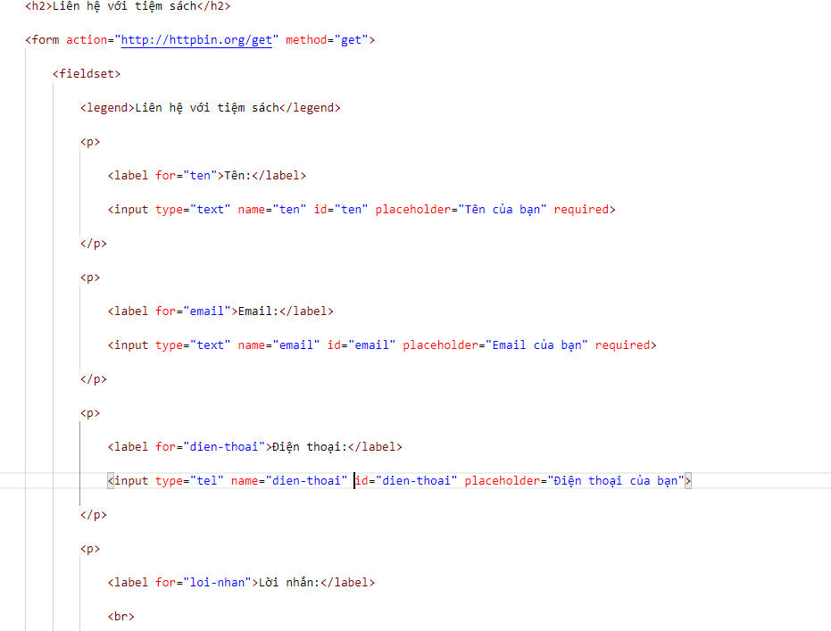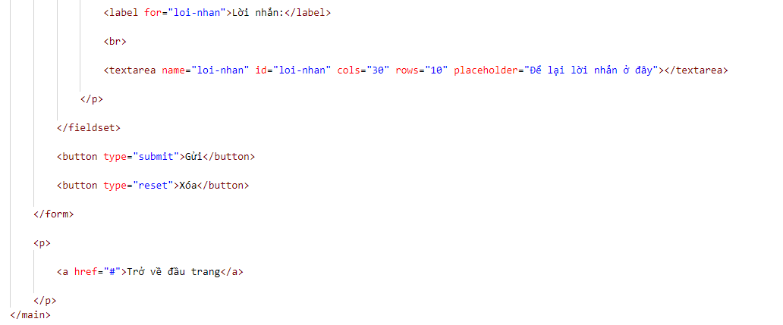Kết quả:

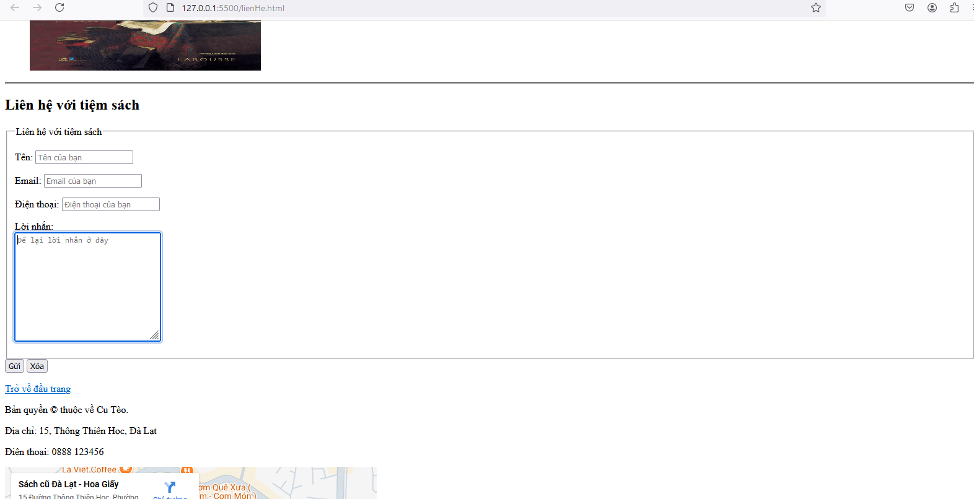Sau khi lập trình form xong, bạn mở giao diện trên trang web, nhập vào các trường và bấm nút Gửi. Bạn sẽ thấy thông tin do người dùng nhập vào được gửi tới trang <http://httpbin.org/get>. Ví dụ,

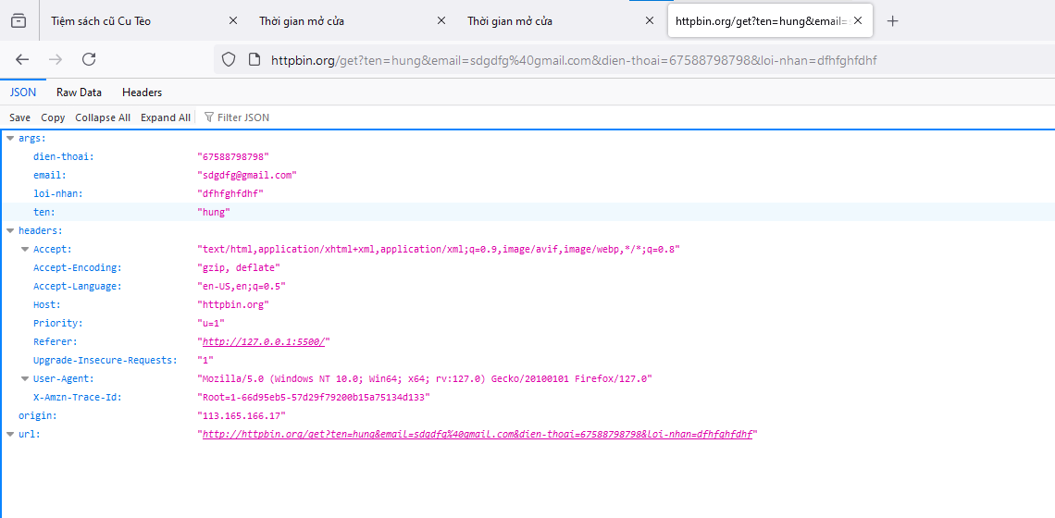Chúng ta cần điều chỉnh một chút mã nguồn của menu,

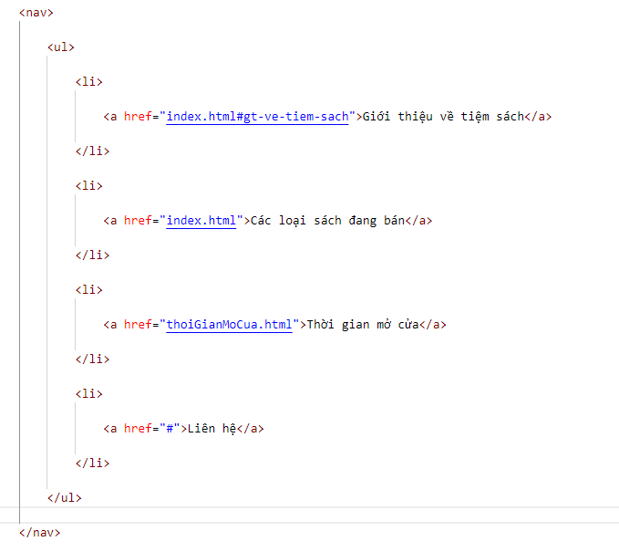Kết quả:

